

Администрация ГО «г. Южно-Сухокумск»

Муниципальное казенное общеобразовательное учреждение

«Средняя общеобразовательная школа №2»

368890 г. Южно-Сухокумск тел.: (887276) 2-12-70

ул. Комарова,3 e-mail: shkola2suh@mail.ru

**Отчет за март 2019г. о проведенных мероприятиях по профилактике наркомании в МКОУ «СОШ№2».**

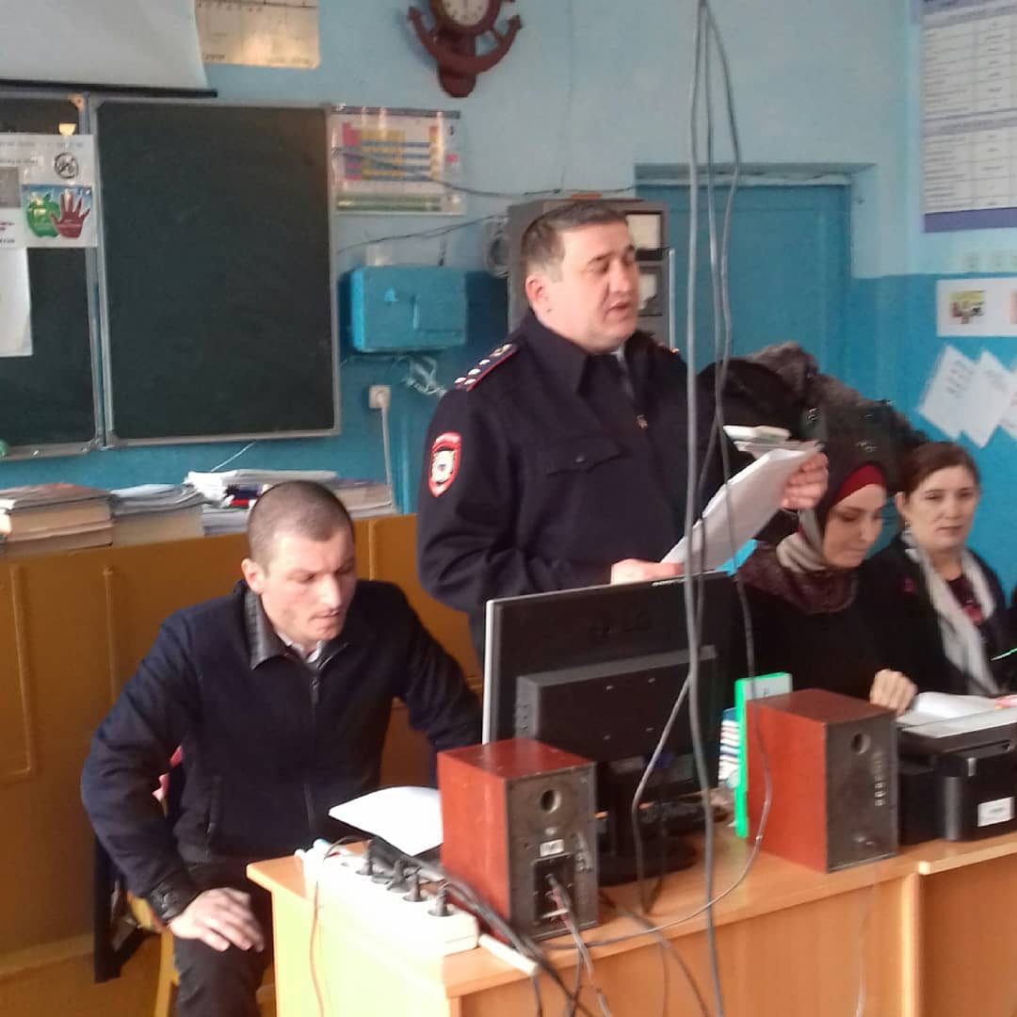

15.03.2019г. - Встреча с учащимися средних школ № 1, 2,4 на тему: «Профилактика безнадзорности и борьба с наркоманией». Встречу провел инспектор ПДН Мусаев С.А., Эседов А.Э. Также на мероприятии присутствовали представитель ГУО Алиева З.М., Абдуллаева Г.М. представитель УСЗН.

***Цели и задачи:***  
    -Дать учащимся представление о наркомании как о факторе, разрушающем здоровье.   
    -Формировать у учащихся стойкое неприятие к наркотикам. Показать опасность принятия даже одной дозы.   
    -Ознакомить с уголовной ответственностью в области наркомании.   
    -Формирование жизненных навыков. Умение сказать “нет”.

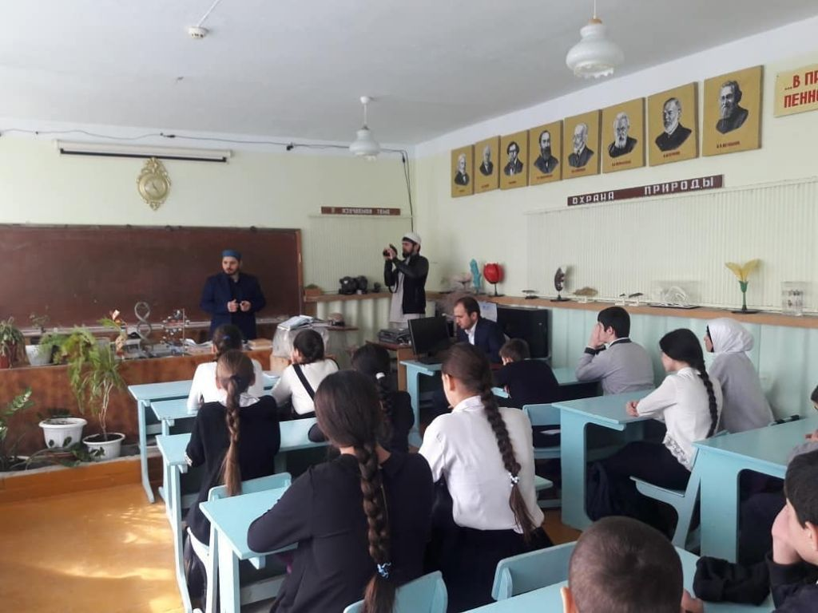

04.03.2019г.- Классный час в 11м классе на тему: «Роковой шаг».

**Цель:**

-дать информацию обучающимся 9-го классао целевых программах антинаркотической направленности;

-проанализировать анкеты об отношении старшеклассников к употреблению наркотиков, алкоголя и курения.   
  
**Задачи:**

-Формировать отрицательное отношение к наркотическим и психоактивным веществам и последствиям их употребления.

-Формировать и развивать положительное отношение к жизненным ценностям.

-Формировать чувство ответственности за совершаемые поступки.

Директор МКОУ «СОШ№2» Шапиев М.А.

Социальный педагог Мирзаева М.А.